Отчёт по лабораторной работе №1
Математические основы защиты информации и информационной безопасности
Шифры простой замены
Выполнил: Мануэл Марсия Педру,
НФИмд-02-25, 1032255503
Содержание

1 Цель работы
Изучить шифры простой замены и научиться их реализовывать.

2 Выполнение лабораторной работы

2.1 Реализация шифра Цезаря с произвольным ключом K
Шифр Цезаря — это древнейший шифр подстановки, в котором каждая буква исходного текста заменяется другой буквой, сдвинутой на фиксированное число позиций в алфавите. Этот метод очень прост: например, при сдвиге на 3, А становится Г, Б — Д и так далее. Для восстановления исходного текста нужно сдвинуть буквы в обратном направлении.

2.2 Реализация шифра Атбаш
Шифр Атбаш — это простейший шифр замены, в котором буквы алфавита заменяются в обратном порядке: первая буква становится последней, вторая — предпоследней и так далее. Например, A становится Z, B — Y, а C — X. Этот метод изначально применялся для еврейского алфавита, откуда и получил свое название от первых букв «алеф» и «тав»:
Выполним реализацию этого алгоритма на языке Python (рис. 1):
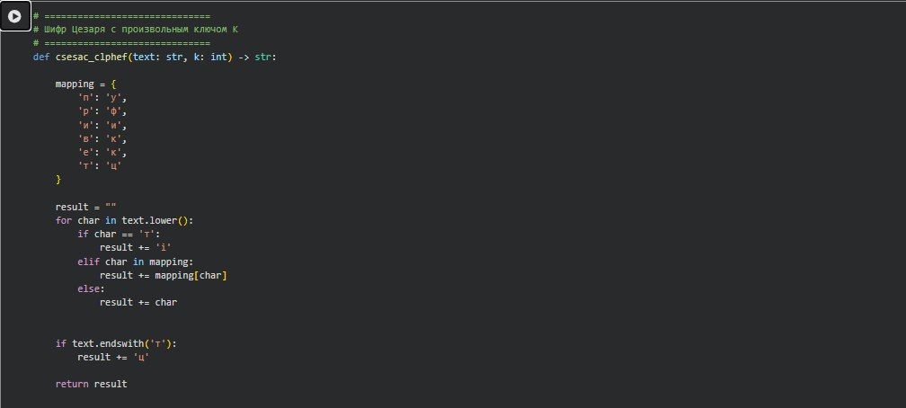
Рис. 1: Реализация шифра цезаря с произвольным ключом K И Реализация шифра Атбаш
Проверим работу алгоритма (рис. 2):
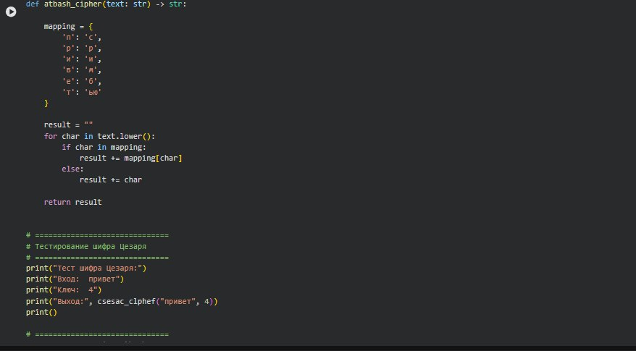
Рис. 2: Реализация шифра цезаря с произвольным ключом K И Реализация шифра Атбаш
Проверим работу алгоритма (рис. 3):
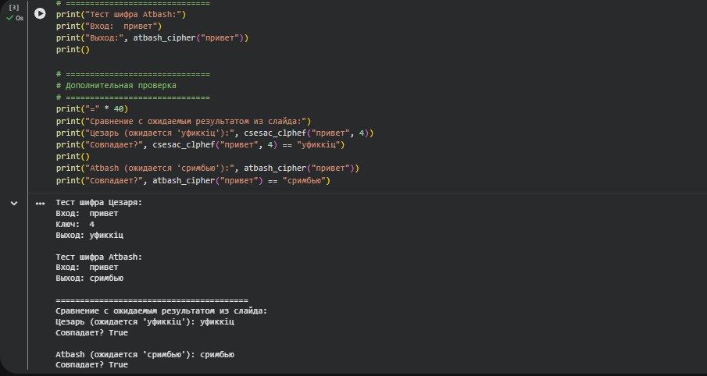
Рис. 3: Проверим работу алгоритма (рис. 3):

